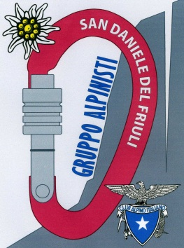

SAF CAI – SAN DANIELE DEL FRIULI

San Daniele del Friuli, li 04 Febbraio 2015

A TUTTI I SOCI

Oggetto: Convocazione assemblea ordinaria annuale.

Sei invitato a partecipare all’assemblea che si terrà nella

sala riunioni presso la sede di Via Carducci,n.5

il giorno:
26 FEBBRAIO 2015

alle ore 19,30 in Prima Convocazione ed
alle ore 20,30 in SECONDA CONVOCAZIONE

per discutere sul seguente Ordine del Giorno:

-Esame ed approvazione del bilancio consuntivo 2014
-Esame ed approvazione del bilancio preventivo 2015
-Elezioni cariche sociali
-Rinnovo Consiglieri
-Cooptazione delegati CAI biveneto
-Proposta consigliere sezionale delle sottosezioni
-Varie ed eventuali

Il Reggente
(Paolo Contardo)

Si rammenta che la quota associativa annuale deve essere pagata entro il 31.3.2015

